**预告 | 自我实现的预言**

第一周的主题是**“ 自我实现的预言 ”**。理解了“自我实现的预言”，你一定会打开一个全新的、看清自己的视角。

“自我实现的预言”，意思是，**一个人常说的那些话，可能会成为他自己的生命预言。**因为人是非常自恋的动物，一旦你说了一句话，你就会爱上自己的这个说法，而为了证明“我说的”这句话是对的，你会把事情朝这个方向去推动。

我们的外在人生，也就是命运，常常是我们的内在意识，花了很多年去推动的结果。

所以注意你常说的那些话，它们可能有非同寻常的意义。

在这周正式开讲之前，我们可以做一个小练习。

拿出一张纸，写下你最常说的一句话。

再去问问和你相处最多的人，在他们听来，你说得最多的一句话又是什么。

接下来看看，这两句话，和你的人生有什么联系。

你可以先思考一下这个问题，在之后一周时间里，我们一起来探讨这里面的奥秘。

最后分享一段诗人鲁米的诗：

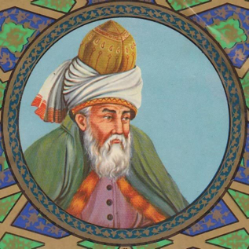△鲁米（1207-1273年），天才诗人与哲人

注意看那些

在窗户光线里移动的尘屑。

它们的舞蹈就是我们的舞蹈。

我们鲜少用心倾听我们内在的音乐，

但我们莫不随着它起舞。

今日得到

“自我实现的预言”是指：一个人常说的那些话，可能会成为他自己的生命预言。